HSMT-V 软硬件配置流程
目录
Camera Serdes需要遵从如下软硬件配置流程 2
A.1 配置流程 2
显示Serdes需要遵从如下软硬件配置流程 4
A.2 配置流程 4
软硬件配置流程Check结果 6

Camera Serdes需要遵从如下软硬件配置流程
  - 配置流程
摄像头场景的配置流程满足以下要求：
——正向节点和反向节点的配置流程解耦。
——不同模块的配置流程解耦，包括HSMT、I2C、GPIO、MIPI、SPI。
——支持SOC通过反向节点读取远端正向节点不同地址长度的自定义寄存器，地址长度包括16bit、24bit、32bit。
图B.4给出了配置流程示例,供应商按照配置流程和配置步骤向客户提供寄存器配置清单。
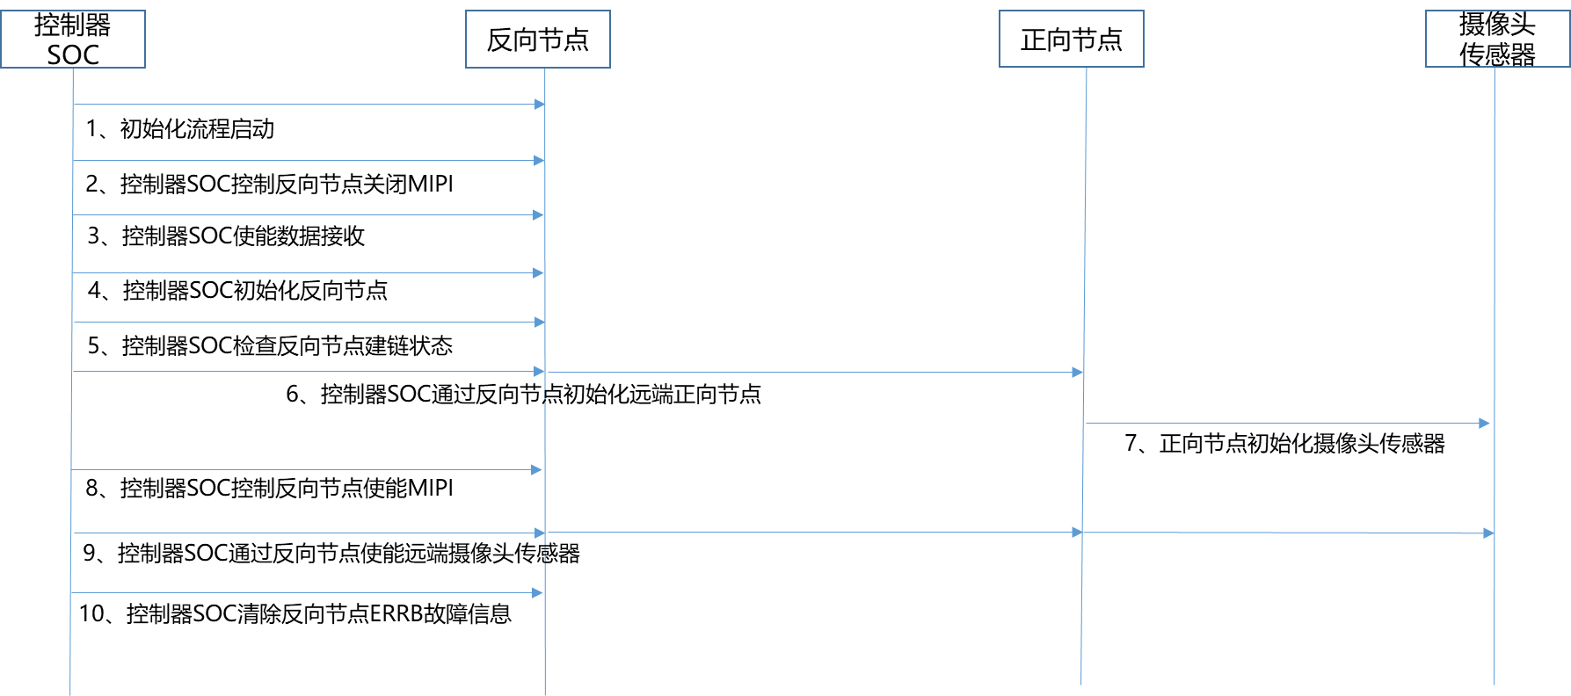
  - 摄像头应用场景配置流程示例
步骤1：初始化流程启动
步骤2：控制器SOC控制反向节点关闭MIPI
——读取MIPI出流状态，关闭MIPI出流；
步骤3：控制器SOC使能数据接收
步骤4：控制器SOC初始化反向节点
- 控制器SOC读取反向节点厂商ID；
- 初始化I2C；
- 配置HSMT正向速率，启动建链；
- 配置反向节点源地址¹和I2C源端口号²；
- 配置MIPI输出；
- 配置4路link对应的VC号；
- 配置正向节点故障上报和摄像头传感器故障上报的GPIO；
- 使能ERRB故障监控；
- 使能I2C1。
步骤5：控制器SOC检查反向节点建链状态
- 读取反向节点链路状态寄存器；
- 选择对应链路正向节点。
步骤6：控制器SOC通过反向节点初始化远端正向节点
- SOC通过反向节点对正向节点自定义寄存器进行写操作，写数据0x0858041000ffff，正向节点返回状态码为写成功的媒体封装包³；
- SOC通过反向节点对正向节点获取设备厂商标识，正向节点返回状态码为读成功-带数据的媒体封装包返回设备标识；
- SOC根据设备商标识对应厂商，通过反向节点对正向节点配置正向节点的源地址⁴，正向节点返回状态码为写成功的媒体封装包（源地址0x00，目的地址0x05）；
- SOC根据设备商标识对应厂商，配置正向节点：
  - 配置MIPI输入；
  - 配置ERRB故障监控功能并使能；
  - 配置GPIO输出时钟；
  - 配置FrameSync功能；
  - 配置摄像头传感器故障上报功能；
  - 配置摄像头传感器reset功能；
  - 配置I2C Master速率；
  - 清除正向节点故障信息。
步骤7：正向节点初始化摄像头传感器
- 选择对应端口正向节点的摄像头传感器；
- 通过上下电或GPIO复位解复位摄像头传感器；
- 配置摄像头传感器。
步骤8：控制器SOC控制反向节点使能MIPI
——控制器SOC控制反向节点MIPI出流。
步骤9：控制器SOC通过反向节点使能远端摄像头传感器
——反向节点触发FrameSync信号，使能远端摄像头传感器同步曝光工作。
步骤10：控制器SOC控制反向节点清除ERRB故障信息
——清除反向节点故障信息。
- 正/反向节点源地址和目的地址上电初始地址为0x00，反向节点源地址默认配置值为0x05。
- I2C端口号与物理端口号的映射关系应可配置，默认为0x02~0x05与I2C_0~I2C_3按顺序一一对应。
- 此写操作不应对正向节点的正常功能和性能有任何影响。
- 正向节点源地址默认配置值为HSMT链路0~链路3与0x1~0x4按顺序一一对应。

显示Serdes需要遵从如下软硬件配置流程
  - 配置流程
显示场景的配置流程满足以下要求：
——正向节点和反向节点的配置流程解耦。
——不同模块的配置流程解耦，包括HSMT、I2C、GPIO、MIPI。
C.3.1和C.3.2给出了配置流程示例，供应商应支持两种配置流程，供应商按照配置流程和配置步骤向客户提供寄存器配置清单。
    - 配置流程1
步骤1：正向节点复位解复位
步骤2：控制器SOC初始化正向节点
——初始化I2C；
——检测HSMT建链状态；
——配置目的地址和目的端口号；
步骤3：SOC控制初始化反向节点
——读取正向节点厂商设备标识；
——使能I2C通道(外设)；
——配置视频参数；
——配置GPIO。
步骤4：SOC控制初始化正向节点
——配置GPIO；
——视频接口为DSI/oLDI
- 配置视频流映射；
- 配置MIPI端口并使能。
——视频接口为DP
- 配置DP建链；
- 配置视频流映射。
步骤5：SOC控制出流并使能
步骤6：故障清除
——正向节点故障清除；
——反向节点故障清除。
- 正/反向节点源地址和目的地址上电初始地址为0x00。
- 正向节点源地址默认配置值为0x01，反向节点1源地址默认配置值为0x05，反向节点2源地址默认配置值为0x07。
    - 配置流程2
步骤1：正向节点复位解复位
步骤2：控制器SOC初始化正向节点
——初始化I2C；
——检测HSMT建链状态；
——配置目的地址和目的端口号；
——配置GPIO；
——视频接口为DSI/oLDI
- 配置视频参数、锁相环配置、通道映射；
- 配置MIPI端口并使能。
——视频接口为DP
- 配置DP建链；
- 配置视频参数、锁相环配置、通道映射。
步骤3：SOC控制出流并使能
步骤4：SOC控制初始化反向节点
——读取正向节点厂商设备标识；
——使能I2C通道(外设)；
——配置视频参数；
——配置GPIO。
步骤5：故障清除
——正向节点故障清除；
——反向节点故障清除。
- 正/反向节点源地址和目的地址上电初始地址为0x00。
- 正向节点源地址默认配置值为0x01，反向节点1源地址默认配置值为0x05，反向节点2源地址默认配置值为0x07。

软硬件配置流程Check结果
Serdes型号 | 应用场景 | Check结果 | 确认公司 | 确认时间
Hxxx | 显示Serdes | 符合/不符合 | XXX | 2025-xx-xx

